PROJETO CONEXÃO LOCAL - 2016

Relatório Final

Como o empoderamento feminino se manifesta na luta cotidiana de 5 mulheres em meio a um contexto de desigualdade de renda na região metropolitana de Campinas?

ALUNAS:
Amanda Sadalla
Daniela Peixoto

SUPERVISOR:
Roberto Serackinsk

Resumo:
[INTRODUÇÃO] O objetivo do trabalho é expor o cotidiano de luta contra a desigualdade social sobre a perspectiva feminina, enaltecendo o protagonismo da mulher mesmo quando este não é evidenciado.
[METODOLOGIA] O projeto foi realizado através de um estudo in loco, na região metropolitana de Campinas durante o mês de julho de 2016 e, a partir disso, foram realizadas análises de entrevistas qualitativas de cinco mulheres. Também houve análise de documentos acadêmicos sobre o tema e visitas informais em ocupações, rurais e urbanas, de moradia e de trabalho. O grupo visitou a Fábrica Flaskô, ocupada e gerida por funcionários desde de 2003, e sua vila operária; o assentamento do MTST Vila Soma, o assentamento do MST Milton Santos; a cooperativa de reciclagem Renascer e a cooperativa de reciclagem Terra Brilha. Ademais, o estudo terá como principal referência Peter Spink, em “O pesquisador conversador no cotidiano” por este colocar como essencial que o(a) pesquisador(a) estabeleça conversas espontâneas em seus encontros ao longo da pesquisa.
[RESULTADOS] A experiência possibilitou o levantamento de questões peculiares no cotidiano das mulheres entrevistadas. Como as desigualdades de gênero estão presentes no dia a dia dessas mulheres? Quais as relações entre desigualdade de renda e cor, orientação sexual e gênero? Quais os conflitos e entendimentos entre gerações? Como o feminismo se expressa em seu cotidiano? Como dialogar sobre empoderamento feminino? Sendo assim, o objetivo principal deste relatório é expor relatos da vida de cinco mulheres e como elas conseguiram superar seus problemas através do empoderamento feminino.
[CONCLUSÃO] Pode-se concluir com esse estudo, portanto, que a questão de gênero é uma luta social que deve ser ainda muito debatida principalmente na população de baixa renda, onde o machismo está naturalizado e camuflado. Desta forma, destaca-se a importância de um olhar mais próximo ao cotidiano das mulheres entrevistadas neste trabalho para que conhecimentos sobre os desafios cotidianos nas áreas da saúde, educação, violência doméstica, direitos do trabalho, maternidade, sexualidade, moradia e desigualdade de gênero possam servir como fonte de pesquisa para a elaboração de políticas públicas voltadas à essa população ou populações semelhantes.
Não podemos ter uma posição de impositoras do feminismo que conhecemos, pelo contrário, como pesquisadoras, feministas e futuras elaboradoras de políticas públicas, devemos buscar compreender como a luta pela igualdade de gênero se expressa em seu dia a dia. Muitas dessas mulheres nunca tiveram contato com o termo feminismo mas praticam seu significado, o empoderamento feminino e a luta pela igualdade de gênero, diariamente.
Além disso, mais especificamente no que tange a desigualdade de gênero vividas por essas mulheres é também essencial que se conheça suas singularidades. Afinal, como alunas de Administração Públicas e feministas, muito discutimos sobre a importância do empoderamento feminino, entretanto, o quanto realmente temos conhecimento sobre a realidade de mulheres de baixa renda? Deve-se ter muita sensibilidade ao tratar da realidade de mulheres em um contexto social que se difere do que vivemos: o feminismo branco. Não podemos ter uma posição de impositoras do feminismo que conhecemos, pelo contrário, como pesquisadoras, feministas e futuras elaboradoras de políticas públicas, devemos buscar compreender como a luta pela igualdade de gênero se expressa em seu dia a dia. Muitas dessas mulheres nunca tiveram contato com o termo feminismo mas praticam seu significado, o empoderamento feminino e a luta pela igualdade de gênero, diariamente.

Sumário
- Agradecimentos………………………………………………………………………4
- Introdução………………………………………………………………………...….6
- Metodologia de pesquisa……………………………………………………………11
III.1. Visita em campo………………………………………………………..………12
III.II. Entrevista…………………………………………………………………..…..12
III.II.I Desafios das entrevistas…....……………………………………………....…13
- Contextualização dos movimentos de ocupação………………………………….15
- Contextualização da Fábrica Ocupada Flaskô…………………………………....16
V.I. Vila Operária……………………………………………………………….…...19
V.II. Cooperativa de Reciclagem Terra Brilha………………………........…………20
- Contextualização de outras ocupações………………………………..…………...20
VI.I Ocupação MTST Vila Soma………………………………………...…………..20
VI.II Assentamento MTS Milton Santos……………………..…………………....…21
- Registro de histórias de vida………………………………………………………..22
- Percepções finais…………………………………………………………………….34
Referências e anexos

Agradecimentos
Gostaríamos de agradecer, expressivamente, ao GVpesquisa responsável pela pesquisa Conexão Local, tanto por proporcionar uma oportunidade totalmente fora da maioria do cotidiano dos alunos, tanto por gerir um projeto de elevado orçamento e complexidade. Obrigada especialmente à disposição da Isolete Rogesky, à flexibilidade do Amon Barros, às instruções do Marcus Vinícius e às reflexões do supervisor Roberto Secracinskis.
Em segundo lugar, gostaríamos de agradecer a todos(as) funcionários(as) da Fábrica Flaskô, ocupada e gerida por operários(as), que desde nosso primeiro dia nos receberam com enorme abertura, deixando diversas vezes de realizarem seus compromissos para nos estarem conosco. Agradecemos especialmente ao tempo disponibilizado pelo advogado da fábrica, Alexandre, e pela responsável pelo Acervo de Memória, Josiane, que além de lutarem pelos direitos da fábrica, nos inspiram a direcionar nossas vidas profissionais para a luta pela redução da desigualdade. Agradecemos também a coordenadora da Vila Operária, Neusa, sua família, e todas as mulheres que encontramos durante nosso caminho e que nos acolheram como filhas. Agradecemos pela confiança que essas mulheres depositaram em nós para abr
Durante nosso percurso também tivemos a oportunidade de realizamos visitar e recebermos visitas muito especiais: nosso colegas que nos receberam por um fim de semana em sua pesquisa na Reserva Florestal de Ipanema e Liza, irmã de Daniela, que pacientemente nos esperou durante três horas na Rodoviária enquanto estávamos em uma manifestação na Vila Operária, e por nos presentear com as sensíveis fotos que tirou enquanto esteve conosco
Agradecemos também aos nossos familiares pelo apoio e pela confiança em nosso trabalho e nossos sonhos, apesar das inseguranças diante do desconhecimento sobre o ambiente em que vivemos durante a pesquisa.
Por fim e mais importante, gostaríamos de agradecer ao Coletivo Feminista Candaces da FGV e todas as suas integrantes que todos os dias nos proporcionam desconstruções, aprendizados e nosso empoderamento como mulheres. Destacamos aqui a importância da atuação do Coletivo Feminista Candaces dentro do ambiente universitário da FGV e para a formação de suas alunos e alunos de forma que estes possam levar à luta pela igualdade de gênero para além da universidade.

“Descreve seu moço a mulher insurgente
De foice e falcão, bandeira e suor
Descreve esta luta que levo com a gente
De ser combatente com muito valor
Descreve do jeito que bem entender
Descreve seu moço
Porém não te esqueças de acrescentar
Que eu também sei amar
Que eu também sei lutar
Que o meu nome é mulher”

Canção da Mulher Latino Americana adaptada pelo MST

- Introdução
Assim como a mulher de foice e facão descrita no trecho da Canção da Mulher Latino-Americana, adaptada pelo MST, iremos narrar, neste relatório, a história de cinco mulheres que também sabem cantar, amar e lutar.
A luta pela igualdade de gênero ainda tem grandes desafios pela frente. Alguns fatores que corroboram para a realidade machista que nos cerca são o sexismo e o falocentrismo. O sexismo afeta diferentes aspectos da vida da mulher, no que diz respeito ao trabalho, por exemplo, as coloca em posições subalternas a dos homens e com menor remuneração, fazendo com que os homens desfrutem de cargos de alta escalação e maior autoridade . O falocentrismo, que é a crença na superioridade masculina, acaba justificando essa realidade sexista através da ideia patriarcal do homem como provedor de renda da família e da mulher como “bela, recatada e do lar.”
A desigualdade de gênero nos cargos de representação pode ser representada pelo atual quadro político brasileiro: dos 26 estados brasileiros, apenas 1 é comandado por mulher. Dos 513 deputados, apenas 51 são mulheres. Dos 81 senadores, apenas 12 são mulheres. Se olharmos a composição de mulheres em cargos de chefia em empresas e de reconhecimento em academias, os números continuam também baixos.
Basta notarmos a nossa realidade na Fundação Getúlio Vargas (SP) para percebermos que o quadro não se diferencia muito, começando pela menor frequência de lideranças femininas em entidades estudantis e nos cargos de chefia docente da Fundação. Frente a tudo isso, portanto, resolvemos focar este relatório no recorte da desigualdade de gênero dentre a desigualdade social e econômica .
É importante, porém, ressaltarmos que o debate sobre a desigualdade de gênero acaba apresentando-se muita vezes como privilégio de elites diante da desigualdade de acesso à informação. Desta forma, é essencial compreender como o machismo se expressa nas diferentes classes sociais e como as diversas formas de abordagem do feminismo é dada em cada realidade.
Neste trabalho, como feministas alunas de uma instituição de elite, tivemos como principal foco nos colocar como ouvintes das histórias das mulheres que encontramos pelo caminho e não como portadoras de conhecimentos “superiores”. Como mulheres brancas, alunas de uma instituição privada, não somos protagonistas da luta de mulheres de classes sociais marginalizadas por nossa sociedade.
Cada experiência de vida oferece um tipo de aprendizado. Foi a partir desta ideia que íamos conversando com as entrevistadas enaltecendo sua superação contra o machismo através dos seus próprios feitos cotidianos . O educador popular Paulo Freire (2000) reforça a compreensão da realidade do indivíduo a partir de suas vivências. Segundo ele, “o conhecimento de mundo precede o da palavra”.
Justamente por haver uma grande diferença de machismos, que há a necessidade de definir para quem é o seu feminismo. Segundo a Organização das Nações Unidas (ONU), o Brasil ocupa a incômoda 5ª posição em ranking global de homicídios de mulheres, entre 83 países elencados. O quadro é ainda mais alarmante em relação às mulheres negras. A década 2003-2013 teve aumento de 54,2% no total de assassinatos desse grupo étnico. Aproximadamente mil mortes a mais em 10 anos. Em contraposição, houve recuo de 9,8% nos crimes envolvendo mulheres brancas, segundos dados do 9º Anuário Brasileiro de Segurança Pública em 2014.
O presente trabalho, portanto, tem como o objetivo central expor as diversas formas de machismo vivenciadas por mulheres pobres da região metropolitana de Campinas, suas lutas e expressões de empoderamento feminino. Sendo assim, o escopo do nosso trabalho é responder a seguinte pergunta: Como o empoderamento feminino se manifesta na luta cotidiana de 5 mulheres em meio a um contexto de desigualdade de renda na região metropolitana de Campinas?. Através dos relatos que envolvem a luta de classes e a luta pela terra, identificamos o recorte da desigualdade de gênero. Assim, a partir destes recorte, conseguimos também trabalhar áreas como saúde, educação, direitos do trabalho, maternidade e sexualidade. O desejo principal de focarmos na necessidade da visibilidade destas mulheres surgiu a partir da forte empatia sentida por nós ao escutarmos seus relatos mais profundos.
Durante nosso percurso, compreendemos o quanto não nos identificamos com a linguagem acadêmica para a elaboração deste trabalho, pois ouvimos relatos fortemente carregados de emoções e percepções, e queremos expressar aqui os sentimentos colocados por essas mulheres da forma mais próximo da realidade delas o possível. Desta forma, optamos por uma linguagem menos academicista e pela narrativa de contos na seção das entrevistas realizada, possibilitando uma leitura mais real e sensível.
A priori, pensávamos que o foco deste trabalho seria a luta operária por nosso primeiro contato ter sido com a Fábrica Ocupada Flaskô e gerida por operários. Todavia, já em nosso primeiro dia na fábrica, o que mais nos chamou a atenção foi a seguinte cena vista: uma mulher separando garrafas pet em uma pilha de lixo de mais três metros. Junto a ela, mais outras duas mulheres na mesma função. Essas mulheres estavam trabalhando diretamente com lixo. Apesar das dificuldades do trabalho naquele ambiente, elas tinham sua rotina ali: riam, conversavam, discutiam, comiam e se divertiam. A mulher que liderava as outras duas mais outro dois homens era a Val, uma cooperada que trabalhava em um dos galpões da fábrica cedida para sua cooperativa de reciclagem Planeta Terra. Assim conhecemos a primeira protagonista de nossa história. Nossos próximos encontros com as outras cinco protagonistas dali para a frente também se deram assim, inesperadamente. Portanto, o andamento do trabalho foi se dando dessa mesma maneira que ocorreu com a Val, através de contatos inesperados com histórias de vidas que nos sensibilizavam por seus desafios diante das desigualdades encaradas por essas mulheres.
Tendo tudo isso em vista que escolhemos PETER SPINK(2008) como nosso referencial teórico. Como colocado por ele, as conversas cotidianas acabam possibilitando descobertas essenciais à pesquisa;
“Ao contrário dos métodos planejados em que se delineia a priori um roteiro de perguntas sobre um tema previamente acordado e operacionalmente definido, ser um pesquisador no cotidiano se caracteriza freqüentemente por conversas espontâneas em encontros situados” (Peter Spink, 2008, p72)
Por termos focados em relatar impressões do cotidiano que nos sensibilizava,, passamos por vários momentos de ansiedade por não conseguirmos englobar nossos diversos sentimentos, nossas impressões e descobertas em apenas um problema de pesquisa. Assim, apenas 10 dias após iniciarmos nossa imersão que de fato conseguimos digerir tudo que nos era contado e assim delimitar nosso foco. Por isso vale esclarecer aqui que, pela quantidade de informações presentes em um local de pesquisa, é impossível contarmos todas histórias de vida e percepções que tivemos. Mas isso não significa que desmerecemos as que não relataremos, pelo contrário, houve momentos que são impossíveis de serem descritos justamente pela sua enorme dimensão.
Mas daí surge a pergunta: como uma fábrica se relaciona com uma cooperativa de reciclagem, uma vila operária, uma ocupação urbana e rural? Cada pessoa que conhecíamos em nosso dia a dia e ficava sabendo de nosso desejo de conhecer histórias de mulheres da região, acabava nos indicando outras mulheres para conversarmos. Assim, nosso trajeto foi sendo traçado e mulheres desses diferentes locais foram se conectando. Encontramos a Val sem querer enquanto caminhávamos pela fábrica. O Ale, advogado que estava nos acompanhando na fábrica, ao ver nosso interesse pela história de mulheres, nos levou para conhecer duas trabalhadoras da fábrica, a Josi e a Fátima. Depois nos apresentou à Neusa da ocupação Vila Operária. Como queríamos conhecer outras ocupações, ele também nos levou na Vila Soma, assentamento do MTST, onde conhecemos a Dona Fátima. Em uma outra reunião com o Alê, tivemos a oportunidade de conhecermos que o candidato à prefeito Tito que nos dispôs a levar para conhecer o assentamento rural Milton Nascimento, onde conhecemos a Janete e a Ariane. Todavia, só relatamos a história de 5 das 7 mulheres entrevistadas por não termos recolhido a profundidade de informações que recolhemos das outras 5.
III. Metodologia de pesquisa
Com base no escopo e no modelo de trabalho proposto, optamos por escrever relatos informais de 5 mulheres na forma de minicontos. Para isso, realizamos os seguintes procedimentos: visita de campo e entrevistas. Os resultados alcançados, todavia, não tiveram o intuito analítico para elaboração e comprovação de hipóteses. Nosso trabalho tem muito mais o objetivo de problematizar a questão de gênero através da escuta de mulheres que sofrem com ela diariamente. Por isso, nosso roteiro de perguntas se assemelha mais a uma sessão de “desabafo” do que um questionário padrão com perguntas.
Diante impessoalidade que a academia requer, optamos por realizar uma pesquisa menos impessoal possível. Tanto que quase hesitamos em chamar de pesquisa, por não termos validado nenhuma hipótese. Não queremos aqui diminuir a importância da linguagem formal, porém, acreditamos que a sua rigorosidade acadêmica neste trabalho acabaria limitando a valorização das experiências individuais contadas, cuja relevância é muito maior para o indivíduo que conta do que o que escuta. Portanto, procuramos na metodologia mesclar um pouco de informalidade e um pouco de formalidade balanceando nossa cultura academicista inerente a nós com a informalidade presente nos diálogos e entrevistas.
Por isso nossos resultados são 5 registros de histórias de vidas. Tais histórias presentes neste relatório, também foram divulgadas na rede social Facebook com a criação da página Meu Nome é Mulher. Como não se bastasse apenas escutá-las, registramos todos momentos finais das entrevistas através de uma fotografia, que emolduramos e entregamos casa por causa no último dia de viagem. Mais detalhes dos resultados alcançados estão presentes no item 9 deste documento.
III.I. Visita de campo
Foram realizadas visitas em diferentes ambiente o para entendermos como se dá o contexto de cada um e como estes se relacionam. Por isso, visitamos ocupações rurais e urbanas que reivindicam tanto direito à moradia e à cidade como o direito a melhores condições de trabalho.
Os ambientes visitados foram: Vila Soma (assentamento do MTST no centro de Sumaré), Milton Santos (assentamento do MST na zona rural de Americana), Vila Operária (ocupação urbana na região industrial de Sumaré), Fábrica Flaskô (ocupada e gerida por funcionários na região industrial de Sumaré), Cooperativa Renascer(centro de Campinas), Cooperativa Terra Brilha (região industrial de Sumaré). Iremos contextualizar cada um nos itens IV, V e VI e explicar como eles se relacionam.
III.II. Entrevista
As entrevistas entrevistas qualitativas foram realizadas a partir de um roteiro de perguntas pré estabelecidas. Todavia, o roteiro teve como intuito mais nos nortear para as entrevistas do que estabelecer um procedimento padrão. Elaboramos perguntas básicas para obtermos variáveis mais objetivas (dados pessoais, local de trabalho, nível de escolaridade), e também perguntas mais abertas, para compreendermos a relação entre trabalho, moradia, relacionamento familiar e social.
Em todas as nossas entrevistas, começamos com a seguinte frase “queremos conhecer a sua história de vida, se você se sentir confortável para nos contar.” , assim, cada entrevistada ia nos contando sua história de vida conforme o aspecto que mais lhe significava. Ao longo das entrevistas, perguntas eram despertadas. Por fim, perguntávamos o que a entrevistada tinha mais orgulho de si própria em toda sua vida, em prol de dar visibilidade ao protagonismo que elas mesmos só reconheciam quando contavam as histórias de vida. Não precisava ser necessariamente uma conquista ou vitória, porque muitas delas ainda sofrem por causa da desigualdade brasileira. E por fim pedimos qual conselho elas dariam para as mulheres brasileiras que também encaram os desafios das desigualdades sociais e de gênero. Perguntas simples mas que acabaram tocando muito mulheres com “sede” por contar suas histórias.
As entrevistas foram registradas através de gravações de áudio e anotações em um diário de campo. Este diário também serviu como anotações das outras percepções durante a imersão. Além da ajuda dessas anotações, também fizemos vídeos no final de cada dia com nossas percepções. Vale frisar que a utilização de um modelo de termo de autorização de uso de imagem que foram assinadas por todas as entrevistadas para termos a autorização de estar escrevendo suas histórias. Os termos serão anexados no final deste relatório.
III.II.I Desafios das entrevistas
O primeiro desafio da entrevista se deu pela dúvida sobre como deveríamos nos apresentar às mulheres. Deveríamos falar que somos de uma faculdade ou que estávamos a trabalho? Deveríamos falar que realizaríamos uma pesquisa? Nosso primeiro incômodo foi falar que uma de nós é estudante de administração de empresas, visto que isso poderia causar algum tipo de mal estar visto que as lutas dessas mulheres se dão contra grandes corporações e o sistema capitalista. Sendo assim, optamos por dizer que nós duas somos estudantes de administração pública e que estávamos realizando uma pesquisa mas com o objetivo principal de realizar trabalhos voluntários para as mulheres que encontrávamos pelo caminho.
Éramos claramente “turistas” nos ambientes visitados. Em uma manifestação da Vila Operária sentimos uma diferença de tratamento por parte das autoridades públicas: fomos tratadas de forma mais respeitosa do que as outras pessoas. Entendemos naquele momento como o preconceito social e racial nos colava em uma posição privilegiada.
A verdade é que vivíamos a angústia diária de ouvir tantas dificuldades vividas pelas mulheres e de sentirmos impotentes diante de tudo aquilo. Por isso, procuramos deixar alguns legados enquanto estivemos lá para as entrevistadas. Um deles foi a realização de um bazar para a cooperativa de reciclagem da Val cuja ideia não saía do papel por falta de tempo para organizar. Também realizamos atividade com as crianças da Vila Operária enquanto seus pais estavam no trabalho.
Tivemos diversas dúvidas sobre como deveríamos nos comportar quando as mulheres nos recebiam em suas casas. Perguntas como “devemos pagar a comida ao sermos convidadas para almoçar em suas casas?” Não queríamos “dar trabalho” mas ao mesmo tempo não queríamos ser desrespeitosas afinal preparar uma almoço para nós era uma grande alegria para muitas das mulheres e suas famílias. Alguns episódios como sermos as únicas a receber talheres e prato na casa, sermos convidada para dormir no melhor cômodo da casa, entre outros, mostraram como eles nos enxergavam, como “caixinhas de cristal”, como a Dona Fátima mesmo disse.
Ao mesmo tempo em que fomos muito bem recebidas por mulheres que abriram suas casas e seus corações para nós com muita facilidade, também tivemos dificuldades para abrir o diálogo com outras. Como ser dialéticas? Como não invadir o espaço do outro?
Episódios marcantes nos mostraram os desafios de se estabelecer o primeiro contato em entrevistas. Um desses episódios ocorreu com uma mulher que conhecemos em uma visita a um assentamento. Mal havíamos a conhecido e, no calor da empolgação, já pedimos para tirar foto pensando que ela iria querer ser entrevistada. Todavia, ela ficou super incomodada com a foto e não se sentiu na intimidade para tal atitude.
Outro momento extremamente marcante se deu ao iniciarmos a entrevista com uma trabalhadora e interrompermos após cinco minutos de conversa: percebemos o quanto ela estava se sentindo desconfortável. Ela nos contou que era analfabeta e isso a fazia se sentir incapaz de dar uma entrevista, mesmo que oralmente.
Nosso percurso foi marcado por encontros e desencontros. Conhecemos mulheres que em muito pouco tempo nos permitiram conhecer suas histórias, suas casas, suas famílias e seus sentimentos mais profundos. Mas também enfrentamos desafios, tivemos problemas de comunicação. Como muito bem explica a frase abaixo:
“Qual dos cinco mil sentidos está livre de mal entendidos? (Paulo Leminski, p.3,1991)

IV. Contextualização dos movimentos de ocupação
“Nunca é tarde para sonhar. Isso quando se tem uma cama para dormir.” Esta frase contida em um muro logo na entrada da ocupação Vila Soma do MTST pode perfeitamente resumir o motivo de uma ocupação. Como nosso escopo não é focar na questão do direito à moradia, não iremos prolongar muito na discussão do déficit habitacional brasileiro. Iremos apenas questionar brevemente alguns números que denunciam a caótica realidade brasileira, principalmente em Sumaré.
Utilizaremos os dois modos de definir déficit também utilizados por GUILHERME BOULOS(2014), que é o quantitativo (número de famílias sem casa) e qualitativo (número de famílias que moram em situações extremamente inadequadas). Segundo dados publicado em 2013 pela Fundação João Pinheiro, o déficit habitacional brasileiro quantitativo é de 6.940.691 famílias. Isso significa que em torno de 22 milhões de brasileiros(as) não tem casa. Portanto os sem-teto representam 10% da população brasileira. Eles são os moradores de rua, àqueles que vimos todos os dias morando em baixo da ponte e perambulando pelas ruas. Todavia, há uma outra parcela significativa da sociedade que é representada pelo déficit habitacional qualitativo, que são trabalhadores comuns que nunca imaginamos que sofre com a péssima qualidade de moradia.
“É preciso, primeiramente, deixar de lado a visão equivocada de que sem-teto são somentes aqueles que moram em rua, em situação de extrema miséria e mendicância. Esse grupo é aquele que chegou ao limite da degradação causada pela falta de moradia, pelo desemprego, e outros males do sistema capitalista. A maioria do sem-teto não está na rua e trabalha, ainda que muitas vezes na informalidade ou sem direitos assegurados.” (Guilherme Boulos, p.32, 2014)
O número de do déficit habitacional qualitativo é ainda maior: 15.597.624 famílias, isto é, cerca de 48 milhões de pessoas sofrem com falta de infraestrutura e serviços básicos a uma moradia decente: luz, água, coleta de lixo.
Já no que tange a questão de moradia em Campinas, mais especificamente em Sumaré, deve-se ter um olhar no passado histórico da cidade e do país para entender como a modernização e industrialização repercute nos dias atuais. Por estar localizada na região sudeste, Sumaré era o polo industrial de diverso setores. O Estado de São Paulo representava mais que a metade da produção do país na década de 30 até 70. A urbanização de Sumaré e cidades vizinhas foi dada através do processo de crescimento econômico impulsionado pela agricultura do café no interior do estado de São Paulo e pela implantação da ferrovia Paulista que, a partir de 1875 interligou Jundiaí, Campinas e Rio Claro .
Logos, as indústrias se instalaram às margens das rodovias, onde localiza-se Sumaré, Valinhos, Indaiatuba, Paulínia e Nova Odessa. Praticamente todos esses municípios registraram um crescimento industrial maior do que Campinas entre 1960 e 1980. A partir da década de 90, o Brasil passa por uma modernização através de uma abertura econômica das fronteiras nacionais ao capital externo e a multinacionais, crescendo a competitividades e novos ramos de setores econômicos, como o de serviços. Com esse surgimento de novos segmentos industriais mais dinâmicos, culmina no aumento do número de estabelecimento desativados, desocupados, falidos e abandonados. é nesse contexto que se encontra a Flaskô há 13 anos atrás.(COUTINHO,202,P.263-264)
V. Contextualização da Fábrica Ocupada Flaskô
A Flaskô é uma indústria do ramo químico que produz tambores plásticos de armazenamento para revender para empresas e famílias. Sua história pode ser dividida em dois períodos denominados pelos próprios operários: período patronal e período pós patronal. No período patronal, foi construída em 1972, em Sumaré, interior de São Paulo, na região Metropolitana de Campinas. A fábrica era controlada por uma família que possuía um monopólio em indústrias químicas. A Flaskô fazia parte da Corporação Holding do Brasil(CHB). Todavia, a partir da década de 90 começa a haver um sucateamento da empresa, e os empresários param de pagar aposentadoria, deixam de recolher impostos, passam a parcelar o salário, vender maquinário e entrar em uma profunda alavancagem.
Em resposta a essa crise do período patronal, operários se unem e começam a fazer greves e paralisações. No começo de 2000, tal resistência culmina nas ocupações das fábricas Cipla e Interfibras, ambas em Joinville e na Flaskô. Posteriormente, mais de 20 fábricas entram no mesmo quadro e criam o Movimento de Fábricas Ocupadas(MFO). Com apoio para greves, a Flaskô é ocupada em 12 de junho de 2003. Um dos operários nos contou, o Manu que o movimento foi fortalecido por alguns sindicalistas que infiltraram na fábrica e iam convencendo os operários. Todavia, segundo um dos operários com quem conversamos, muitos operários temiam sujar a reputação e não conseguir arrumar emprego. Poucos de fatos acreditaram no futuro da Flaskô, que são os atuais operários ou os seus filhos. O operário João também nos disse que a crise estava sendo percebida muito antes da ocupação da fábrica. Segundo ele, teve um período de muita angústia por parte dos trabalhadores, que viam máquinas sendo retiradas sem explicação, demissão de mais de 500 funcionários aleatoriamente atraso no pagamento, dentre outros.
Atualmente, a Flaskô é a única fábrica brasileira que conseguiu continuar ocupada e gerida por operários, completando 13 anos em 2016. E após muita luta, principalmente dentro do movimento, ainda sonham com o projeto de Estatizar a fábrica, que estava nas últimas etapas para ser aprovado quando veio o Impeachment da Presidenta Dilma Rousseuff.
Um dos grandes desafios é motivar os operários a não desistirem da luta e de acreditar na dignidade e liberdade de um emprego sem um patrão. Por isso possuem algumas regras que fazem com que o ambiente de trabalho seja o mais horizontal e democrático possível. Há apenas um nível de hierarquia formada por um Conselho de Fábrica que possui um representante por setor da fábrica. Este conselho se reúne semanalmente e é eleito anualmente.
No que tange a tomada de decisões, há uma assembleia geral deliberativa responsável por tomada de decisões em conjunto com os funcionários. Quando há questões emergenciais, há uma convocação de assembleias também. Um fato interessante desse novo modelo de estrutura organizacional é a distribuição dos salários. O salário mais alto é do operário que possui o trabalho mais pesado e a diferença do seu salário só pode ser no máximo 4 vezes maior que o salário mais inferior. Outro aspecto novo que vale ser ressaltado é a implementação de uma cultura familiar, de cuidado dos funcionários, como a distribuição de duas frutas por turno.
Outras mudanças no período pós patronal são: uso de material reciclado, redução carga horária para 6 horas diárias, transformação de mais da metade da área ociosa em vila operária, criação do Centro de Memória Operária Popular (CEMOP) e da fábrica de cultura, realização de parceria com uma cooperativa de reciclagem, dentre outros. Umas das principais conquistas dos trabalhadores em conjunto com os moradores da vila operária foi a determinação em lei de que a área da fábrica fosse descrita como Zona Especial de Interesse Social(ZEIS), após uma Audiência Pública em 2011. Atualmente, eles lutam pela aprovação do PL 257-2012 que declara o interesse social de toda a área da Flaskô incluindo a vila operária.
Tendo o contato com tudo isso, chegamos a conclusão de algumas questões que devem ser problematizadas. Uma delas é a teoria de apenas um nível de hierarquia, composta pelo conselho. É claro evidente que as três principais figuras detentoras de uma influência maior na fábrica são os três mais intelectualizados, a Josiane Lombardi, o Alexandre Mandi e o Pedro Alem Santinho. Apesar da adoção de uma flexibilidade e de uma transparência na dinâmica administrativa nunca antes vista em um ambiente fabril, ainda há claramente uma divisão entre os operários chão de fábrica e os gestores com curso superior. Apesar de conseguirem adequar a comunicação de uma forma semelhante à realidade dos funcionários, ainda há uma distinção clara de hierarquia de conhecimento, e por conhecimento ser um privilégio, portanto há mais que um nível de hierarquia e de poder. O advogado da fábrica, o Alexandre Mandi, cuja dedicação aos problemas da fábrica que é impressionante, é a figura mais admirada entre os funcionários, que falam “nossa, ele usa terno e gravata mas é um amor de pessoa”. Já o Pedro Alem Santinho, um sindicalista, ocupa a posição relativa a de um secretário geral. Ele e a Josiane Lombardi, que é responsável pela parte cultural da fábrica, possuem formação em ciências sociais pela UNICAMP. Deve-se ficar claro que não queremos julgar a forma que é dada a gestão, só queremos pontuar nossa percepção relativa utopia dos movimentos sociais em geral de terem como líderes muitas vezes os mais intelectualizados. Entretanto, queremos salientar o reconhecimento do trabalho de Alexandre, Pedro e Josi na luta da fábrica. Em momento algum sentimos que eles colocaram suas crenças e conhecimentos acima daquilo que os(as) operários(as) acreditam e desejam firmar suas lutas. Mas criticamos a maior necessidade de protagonizar os(as) operários(as) da fábrica que são a razão de existência da fábrica.
V. I Vila Operária
Como não se bastasse a luta por direito a melhores condições de trabalho, após 2 anos, os operários da Flaskô, seus familiares e amigos uniram-se em prol da luta por direito à moradia. Em busca de efetivar a função social para a propriedade, terrenos ociosos da fábrica foram transformados em uma vila operária que atualmente abriga mais de 500 famílias, isto é, mais de 2.000 pessoas.
Todavia, por causa da ocupação por moradia ter sido chefiada pelo mesmo pessoal que lutava pela ocupação da fábrica, a questão da organização de distribuição de lote teve vários problemas que repercutem até nos dias atuais: problemas de venda de lotes sem autorização e construção em áreas de preservação ambiental.
Percebemos que na relação entre a fábrica e a vila operária há alguns entraves, entretanto, diversas conquistas foram realizadas em parcerias da Flaskô com a Vila Operária. Apesar das conquistas, os moradores ainda enfrentam diversos desafios de a regularização de infraestruturas básicas como rede de esgoto, asfalto, caminhão de lixo, correio, etc. Uma das principais conquistas da Vila Operária foi a aprovação de uma lei que garantiu o acesso à água em ocupações não regularizadas em toda região de Sumaré.
V.II Cooperativa de Reciclagem Terra Brilha
A cooperativa Terra Brilha é uma cooperativa de reciclagem que possui 5 cooperados. Ela foi fundada por um casal, a Valmira, conhecida como Val, e seu esposo e recebeu um dos galpões da Flaskô para ser sua sede. Por ser um galpão amplo, cimentado e coberto, facilitou muito as atividades com o lixo. Sendo assim, a Flaskô além de liderar uma ocupação por moradia, também reconheceu um trabalho que sofre muita por causa da invisibilidade social.
O trabalho com reciclagem sofre diariamente preconceitos por ter como matéria primo o que não tem mais valor para ninguém. Todavia, durante nossa vivência com o pessoal da cooperativa, trabalhando com eles e visitando outras redes, percebemos o quão errado é chamar seu material de trabalho de lixo, o termo correto é reciclagem. Percebemos também o quanto as pessoas descartam e consomem em quantidades absurdas.
Nossa percepção para com nossos resíduos não será a mesma, bem como para o nosso consumo, pois a diminuição do lixo começa com a diminuição do consumo. Percebemos também que a luta das cooperativas e dos catadores individuais de reciclagem é outra luta tão densa e complexa que envolveria outras discussões.
VI. Contextualização de outras ocupações
VI.I Ocupação MTST Vila Soma
A ocupação Vila Soma do Movimento dos Trabalhadores Sem Teto (MTST) está localizado na região central de Sumaré. Por isso é conhecida como uma ocupação por direito não só à moradia, mas também à cidade. Entende-se por direito à cidade todos os benefícios que um cidadão tem, como o direito de desfrutar moradia, trabalho, transporte e lazer. Porém, os benefícios de um centro urbano são desfrutados apenas pela elite que possui condições de trabalhar e morar em áreas centrais que são lugares de intensa especulação imobiliária. A grande parte dos trabalhadores, no entanto, passam horas em transporte público se locomovendo de sua moradia, muitas vezes em um bairro periférico e com violência, até o local de trabalho. É nessa perspectiva que a ocupação Vila Soma torna não só a maior ocupação de moradia urbana do estado de São Paulo, como uma grande polêmica para a especulação imobiliária e para a prefeita Cristina Carrara(PSDB) cuja reação foi proporcional aos massacres de Pinheiros, em São José dos Campos.
Atualmente a ocupação conta com mais de 10 mil famílias e pode se assemelhar a um verdadeiro bairro, com comércio, casa de alvenaria, abastecimento improvisado de àgua e luz, biblioteca, instituições religiosa e até quadra esportiva. Com 1 milhão de metros quadrados, a ocupação está localizada ao lado de um bairro nobre de Sumaré, no centro da cidade. A área foi ocupada em 2012, após 20 de anos de abandono pela massa falida Equipamentos Soma. Atualmente os moradores lutam pela regularização do terreno e fim das diversas ameaças de reintegração de posse. Como disse um morador, “o único serviço público que entra é a Polícia Militar”.
VI.II Assentamento MST Milton Nascimento
O assentamento do Movimento dos Sem Teto (MST) Milton Nascimento está localizado em uma zona rural entre os municípios Cosmópolis, Americana e Paulínea, no interior de São Paulo, perto da rodovia Anhanguera, desde 2005, quando foi realizado o primeiro acampamento. Atualmente possui cerca de 70 famílias e possui reconhecimento da área pelo Incra. O tamanho do lote possui 10 mil metros quadrados e em sua maioria é realizado a agricultura familiar orgânica que abastece as famílias do assentamento e outros pontos de vendas na região de Campinas.
O assentamento possui também muitas histórias de resistência e luta. Uma das suas principais foi o pedido de reintegração de posse após sete anos de ocupação, quando os assentados já haviam passados da etapa de acampamento, já tinha se adaptado às peculiaridades da terra e já tinha firmado acordos com os outros produtores da região. O pedido foi dado pela antiga proprietária da terra, pelo Grupo Abdalla, cuja propriedade era antigamente utilizada pela Fábrica de Tecidos Carioba que já na década de 70 já tinha decretado falência e a área já havia sido desapropriada e repassada para o INSS, porém utilizava a área irregularmente para plantação de cana.
Todavia, eles relataram que por causa do atual paradigma política, o sustento advindo da produção do pequeno produtor não está sendo suficiente. Com o processo do impeachment e a alternância do plano de governo, a parcela da sociedade mais afetada é a de baixa renda. Alguns moradores nos relataram a diminuição dos incentivos e benefícios governamentais como distribuição de adubo por parte do Programa Nacional de Apoio ao Médio Produtor Rural.
VII. Registro de histórias de vida:
JOSIANE, 40 ANOS
Meu nome é Josi.
“Quem será aquela mulher que encontramos nos corredores da administração da fábrica em nosso primeiro dia?” Foi com essa pergunta que começamos a nos indagar sobre Josi. Afinal, em nosso primeiro dia na Flaskô havíamos somente conhecido homens e como mulheres, um sentimento de empatia surgiu no primeiro instante que fomos apresentadas à Josi.
Josi nasceu em Bauru, interior de São Paulo. Filha única, ou melhor, em suas palavras “filha única de um casal conservador. Era péssimo”. Junto do conservadorismo, veio o machismo “Meu pai sempre foi muito embrutecido. Minha mãe, quando casou-se com ele, parou de trabalhar para cuidar da casa. Ele pediu pra ela parar de trabalhar e cuidar da casa. Ela foi se fechando dentro de casa e não pode desenvolver sua autonomia como mulher. Por ser menina, eles tinham esse pensamento de que eu não podia sair quando quisesse, tinha que ficar em casa, protegida dos possíveis perigos do mundo. Era castrador”.
O patriarcalismo também predominava: “Meu pai bebia muito. Quando a gente criticava ele dizia ‘eu posso porque eu que sustento essa casa. Só eu que trabalho aqui.’ Minha mãe não sabia como lutar contra isso, ela no máximo de vez em quando quebrava umas garrafas. Aí ele só ficava mais nervoso.”
Se em casa Josi não se encontrava, na escola também não encontrava um ambiente acolhedor “eu estudava em uma escola de periferia onde a maioria dos alunos eram negros. Eu, branquela e com uma mãe superprotetora que me fazia ter a imagem de uma criança mimada, acabava ficando excluída.”
Somente na oitava série Josi fez sua primeira amiga “foi ela que me incentivou a tentar prestar o vestibulinho para o ensino técnico. Meu pais não botavam fé que eu ia ser aprovada. Meu pai falava que não ia pagar o meu ônibus pra ir pra aula. Eu ficava inconformada, ele gastava dinheiro pra comprar engradado de cerveja mas não pra filha estudar. Estudei muito e passei. Pegava o ônibus pra ir pra aula que era do outro lado da cidade todo dia.. Esse foi o meu primeiro passo de liberdade.”
Depois do Ensino Médio o desejo pela faculdade chegou mas o desejo de se tornar independente financeiramente dos pais era latente. Uma independência que parte do financeiro mas que iria muito além: independência da castração sofrida durante toda a sua infância e juventude. Foi aprovada em Biologia em uma faculdade pública, estudava a noite e trabalhava durante a manhã.
A educação abusiva que recebeu em casa causou fortes consequências em sua trajetória de vida “quando você passa por uma educação abusiva você não vê o abuso. Essa é a realidade que você conhece. Depois fica difícil até mesmo reconhecer outras relações abusivas. Essa é a normalidade que você conhece.”
Teve uma relação abusiva por parte de seu primeiro namorado “Eu demorei pra entender que aquilo era errado. Ele era autoritário, assim como meu pai. Eu só sabia que não queria aquilo, mas só depois de anos fui entender o porquê. Eu queria um caminho longe de tudo isso”.
A gota d’água veio quando Josi terminou o mestrado e recebeu de seus pais o recado de que a partir daquele momento ela deveria se virar para se sustentar “Foi uma discussão feia. Meu pai me ameaçou me bater. Foi a primeira vez na minha vida que eu xinguei meu pai, xinguei com gosto, falei ‘você não vai me agredir porque to indo embora.’ Sai de casa só com a roupa do corpo”.
Apesar de ter concluído o mestrado, Josi sentia que não se encontrava na área da Biologia. Assim foi estudar Ciências Sociais “Foi aí que comecei a ter contato com pessoas mais politizadas. Passei me politizar mais.” Josi passou a militar na Corrente Interna do Partido dos Trabalhadores. Através militância passou a encontrar ferramentas de empoderamento feminino, entretanto, destacou que o machismo também está muito presente na militância “ Eu passei não me sentir tão mal diante dos homens. Passei a me sentir mais livre. Porém, em muitos momentos me sentia acuada com a predominância dos homens nas lideranças”.
Através da militância assim conheceu a luta dos(as) trabalhadores(as) da Flaskô. Na Flaskô, conheceu seu ex-marido e após dois anos casada teve seu filho “Militei grávida. Foi uma fase muito boa, recebi muito apoio das mulheres, me fortaleci como mulher. ”
A palavra família passou a ter um novo significado quando teve seu filho, João. Ao falar dele, Josi é contagiada e nos contagia com esperança, principalmente no que diz respeito à sua luta contra a desigualdade de gênero “Eu procuro educar o João de uma forma que ele tenha sensibilidade pelas dificuldades enfrentadas pelas pessoas ao seu redor. Outro dia ele tava lendo um livro de piadas e fez um comentário ‘Mãe, essa piada é machista.’. É meu papel como mãe de um menino educá-lo para não reproduzir o machismo de nossa sociedade.”
A história de Josi poderia ser a história de muitas outras mulheres vítimas de uma sociedade baseada em relações patriarcais e sexistas. Seu comentário ao final da entrevista expressa as dificuldades impostas pela desigualdade de gênero “Pra gente que é mulher é assim, nada vem de graça, nem vem fácil. Tem que lutar pelo respeito.”
As relações abusivas vividas por ela resultam de diferentes aspectos sociais, culturais e psicológicos. Ciclos de violência são formados e propagados entre gerações. No caso de Josi, seu avô teve uma relação de agressividade com seu pai e ele então reproduziu com ela e sua mãe.
Assim, elementos sociais como a cultura machista e patriarcal propiciam as relações abusivas, tanto físicas quanto morais e psicológicas, tanto em relações familiares quanto em relações em geral entre homens e mulheres, exemplo do machismo presente no próprio movimento de militância como contado por Josi.
Os micromachismos e as relações abusivas muitas vezes fazem com que a mulher se culpe “São coisas pequenas que também agridem, elas acumulam. A gente começa a se questionar: ‘sou eu que deixo isso acontecer? Eu que não me dou ao respeito?’ Em muitos momentos me sentia culpada por desejar usufruir da minha liberdade”.
O chamado “Iceberg da violência de gênero” explica que, na base, temos as chamadas violências invisíveis contra a mulher: micromachismos, chantagem emocional, humilhações, ofensas morais, autoritarismo. Ou seja, são formas de violências que muitas vezes não enxergarmos como tal, mas estão presentes, e constituem a base para as chamadas “violências visíveis”, que são a agressão física, o abuso sexual e os assassinatos.
Há poucos metros da área administrativa da Flaskô onde conversamos com Josiane, outra mulher, também vítima de uma sociedade machista e excludente, trabalha na Cooperativa de Reciclagem Terra Brilha, em uma balcão da fábrica. Assim apresentamos nossa próxima entrevistada: Wal.

VALMIRA, 56 ANOS

Meu nome é Val.
Val foi a primeira mulher que encontramos em nossa jornada: sentada em meio a uma pilha de garrafas pet, Val separava reciclagem.
A cada 2 minutos estima-se que cinco mulheres são espancadas no Brasil, em 80% dos casos a violência é realizada pelo marido, namorado ou ex segundo a pesquisa Mulheres Brasileiras nos Espaços Público e Privado (FPA/Sesc, 2010).
Entre números alarmantes e devastadores encontra-se Val. Uma entre tantas vítimas da violência de gênero no país. Val foi violentada por mais de um parceiro. Quando violentada por seu primeiro parceiro procurou a polícia mas não teve o respaldo que deveria. Val procurou a justiça, segundo pesquisa DataSenado de 2013, 20,7% das mulheres que admitiram ter sofrido violência doméstica nunca procuraram denunciar seu agressor.
Val procurou, mas não teve a ajuda necessária, não foi tratada de forma adequada. Val voltou para casa sem nenhum tipo de resposta ou ajuda. 4,8 a cada 100 mil mulheres são assassinadas no Brasil, ocupando a quinta posição no índice de feminicídios em um ranking de 83 nações segundo dados do Mapa da Violência 2015.
Val sobreviveu, mas muitas mulheres não sobrevivem, muitas por falta de ajuda e informação. Diante do ruim atendimento recebido, Val ficou descrente com a justiça.
Um ciclo se forma: a mulher acredita que a lei não funciona e permanece na violência sem realizar a denúncia. Após sancionada a Lei Maria da Penha, entre 2006 e 2013 houve um aumento de 600% nas denúncias de abuso doméstico. Entretanto, o processo da denúncia acaba sendo muita vezes ainda mais violento e doloroso do que a própria violência. Assim, relembramos a importância de políticas públicas voltadas à proteção da mulher, em especial a criação das Delegacias da Mulher. Em 2015 o Brasil possuía 368 espalhadas pelas 5.597 cidades.
Apesar do avanço obtido através da criação das DDM, ainda são muitos os obstáculos enfrentados pelas mulheres vítimas de violência: a forma como a mulher precisa comprovar a violência sofrida, a falta de capacitação de agentes públicos, falta de efetividade da punição do agressor, a quantidade restrita de delegacias da mulher no país, entre muitos outros.
Val está passando pelo difícil processo de conscientização da violência psicológica que sofre com o atual companheiro. Val busca todos os dias expressar sua voz, seus direitos. Ali perto da cooperativa, há algumas ruas de distância, outra mulher busca expressar sua voz: assim apresentamos, Neusa.

NEUSA, 43 ANOS

Meu nome é Neusa.
“Meu nome é Neusa Rossique de Lima Carvalho. Tenho 43 anos. Sou brasileira, casada e posso considerar que sou muito feliz” Assim começamos a ouvir a trajetória de Neusa, contada em meio à muita emoção.
Neusa nasceu em São Paulo. Filha de pais cafeicultores, desde os 7 anos trabalhou na roça com seus nove irmãos. Como ela mesmo disse, sempre teve um “espírito de liderança”, arrumava encrenca na escola e não aceitava as coisas simplesmente como eram impostas, mas não sabia como expressar seus questionamentos, em suas palavras “desde aquele tempo professora não tirava farinha comigo. Esse espírito questionar tava todo esse tempo comigo, só que tava adormecido. Eu não sabia como colocar pra fora. Com 17 anos comecei a debater na sala de aula. A Neusa política já tava aqui dentro de mim, depois só precisou desenvolver”. Gostava muito da escola “Nunca mais vi escola igual a que eu estudei, as professoras de importavam com a gente, sabe? Subiam no cavalo e iam visitar a gente quando pegava doença e faltava na escola.”
Se formou no ensino médio e a vontade de ingressar no ensino superior era enorme, entretanto, sua família não tinha condições financeiras de arcar com os custos, “naquela época não existia essas facilidades de hoje como Sisu, Pronatec, Fies, naquela época era tudo pago.” Com 17 anos noivou com Edmilson, rapaz que conhecia desde criança. Um ano depois se casaram. As dificuldades surgiram quando se mudaram para Bastos.
Neusa teve seu primeiro filho com 18 anos. Um ano depois engravidou de novo. A criança faleceu ainda recém-nascido. Em seu emocionado relato Neusa nos contou a dor de ver seu filho doente e sentir-se impotente: “Meu filho morreu nos meus braços. Eu queria muito que ele vivesse mas não consegui. Isso que é difícil na pobreza, a gente se sente impotente. Eu não tinha dinheiro para buscar melhores tratamentos para ele. Mas o pior é que não tinha conhecimento para entender o que tava se passando.Sofri muito. Eu fiquei sonhando com ele por muito tempo. Entrei em depressão.”
A luta pela terra apareceu em sua vida logo depois quando se mudou com o marido e o filho de um ano para Sumaré. A sobrevivência era um desafio para a família “Quando eu cheguei aqui a gente pagava aluguel. Era tudo muito difícil. A gente passava fome. Cortava água, cortava luz. Quando se tinha água, não tinha luz. Quando se tinha luz, não tinha água. Quando tinha as duas coisas não tinha comida pra comer.”
Após cinco anos pagando aluguel e lutando por direitos básicos como água, luz e comida, soube que haveria uma ocupação de terra, atual Vila Operária, “Quando eu soube da ocupação mais do que depressa falei ‘tô dentro’. É a minha liberdade. Eu vou.”
A ocupação trouxe mais desafios para a família que morou em barraco de plástico, passou por tempestades que levaram colchão, comida e as poucas roupas que tinham. A cada dificuldade, a necessidade de um recomeço. Com a ajuda de amigos e membros da Igreja conseguiram construir a casa em que vivem até hoje.
Neusa encontrou a sua liberdade através da ocupação de terra. Ou melhor, encontrou a sua e possibilitou que outras famílias, em especial outras mulheres, pudessem conquistar a sua liberdade. Através da Vila Operária conheceu a Flaskô e foi assim que encontrou Cassia e Carol que dirigiram atividades na fábrica: “ A Carol era advogada e a Cassia jornalista. Elas foram muito importantes na minha vida. Eu via elas lutando pela Flaskô. Eu lia o que escreviam. Escutava seus questionamentos. Eu fui me identificando com elas.” Juntas, Neusa Cassia e Carol criaram o grupo das mulheres da Vila Operária onde Neusa atuava como presidente.
Seu relato é a grande expressão da luta pela terra como trajetória de empoderamento político e libertação das mulheres envolvidas “Me juntei com um grupo de mulheres e fomos lutar pelos direitos das 564 famílias. Fomos atrás de água, luz, esgoto e asfalto. Meu maior orgulho é dizer que todos os postes da vila operária foram registrados por mim. Foi aí que conheci os meus direitos, o poder da luta, a importância da união e a necessidade da persistência. Foi aí que descobri a Neusa política.” Ao perguntarmos o porquê da formação de um grupo especificamente de mulheres Neusa mostrou ter muita certeza sobre sua resposta “A mulher não pensa só nela, ela pensa no coletivo. Uma mulher nunca pensa em um bem só nela, ela pensa no bem para todas as mulheres.”
Em meio a seu relato uma frase nos tocou profundamente “Depois que eu aprendi a falar eu me curei.”. Perguntamos “O que você quer dizer com isso Neusa?”. Sua resposta, carregada de muita luta, começos e recomeços, sobrevivência e vivências, emociona “Eu sempre tive algo aqui dentro de mim.. Esse sentimento de não se conformar com as injustiças sociais que vivo e vejo as pessoas a minha voltando vivendo, sabe? Quando meu filho morreu e o sentimento de impotência me consumiu entrei em uma depressão profunda. Quando via meu filhos passando fome a depressão me atingia com toda a força. Mas foi através da ocupação de terra que descobri que eu tinha uma voz, que eu podia lutar pelos meus direitos. Encontrei formas de expressar meu inconformismo. Me curei quando aprendi a lutar pelos meus direitos.”
A conversa com a Neusa carrega tamanha emoção que torna cada relato real para quem ouve, como se estivéssemos presenciando em nossa frente as histórias que ela conta. Uma em especial, carregada de indignação, tristeza mas empoderamento percorreu nossas mentes por muito tempo após nossa conversa: “Um dia fui na farmácia com meus filhos e quando sai percebi que eles não saíram junto comigo. Voltei para ver o que havia acontecido e encontrei meus dois meninos tremendo, muito assustados. O dono da farmácia havia os abordado na saída exigindo que fossem revistados. Meus filhos foram acusados de serem ladrões pelo simples fato de serem negros, de vestirem roupas simples. Meus filhos foram revistados por serem pobres. Mas eu não deixei quieto. Fiz um escândalo. Ninguém tem o direito de impor preconceitos sobre meus filhos. A gente é muito marginalizado. Mas eu não engulo mais humilhação.”
Marginalizado: adjetivo. Segundo o dicionário “excluído de uma sociedade, de um grupo, da vida pública”. Esse adjetivo fora imposto a Neusa e sua família, a tantas outras famílias moradoras da Vila Operária. Neusa conta o quanto fora marginalizada pelos serviços públicos, pela política, pela sociedade. A terra fora a grande expressão da marginalização sofrida por sua família. Sua história nos mostra a importância da propriedade de terra, da casa própria, para a emancipação política de indivíduos, como Neusa, sua família, privados de direitos básicos em nossa sociedade.
Nunca havíamos pensado o quanto o ato de “pagar aluguel’ representa um aprisionamento. Aprisionamento causado pela incerteza. Haverá dinheiro no próximo mês para pagar pelo aluguel? Haverá um teto, uma cama no próximo mês? Haverá lugar para aqueles que não possuem lugar?
Qual o nosso papel como mulheres, privilegiadas pelo saber, pelo direito real à educação, na vida de mulheres privadas de um lugar em uma sociedade de tamanha desigualdade social? É aqui que devemos voltar um pouquinho na história de Neusa para o momento em que conheceu Carol e Cassia “A Carol era advogada e a Cassia jornalista. Elas foram muito importantes na minha vida. Eu via elas lutando pela Flaskô. Eu lia o que escreviam. Escutava seus questionamentos. Eu fui me identificando com elas.”
Não sabemos a história dessa duas mulheres. Não conhecemos suas trajetórias e origens. Mas independente disso, são mulheres que tiveram a oportunidade de estudar. Mulheres que tiveram uma oportunidade que Neusa não teve, que a grande maioria das mulheres da Vila Operária não tiveram. Carol e Cassia foram as responsáveis pelo empoderamento de Neusa? Não.
Carol e Cassia não são protagonistas da luta vivida pelas mulheres da Vila Operária. Carol e Cassia tiveram a oportunidade de estudar, conhecem política e seus direitos, mas não por isso conhecem mais do que as mulheres da Vila, não por isso possuem conhecimentos superiores, não por isso possuem respostas. Mas Carol e Cassia, como mulheres privilegiadas pelo direito à educação, possuem um papel: possibilitar que outras mulheres que não foram privilegiadas como elas, tenham ao menos o contato com a possibilidade da luta por seus direitos.
Carol e Cassia exerceram seu papel: elas não impuseram seus conhecimentos, pelo contrário, mostraram possíveis ferramentas para que as próprias mulheres da Vila, exercendo seu protagonismo, com seus conhecimentos, lutassem por seus direitos. O privilégio pode e deve ser utilizado como suporte a luta dos menos privilegiados, desde que respeite o que é desejado e acreditado pelos protagonistas da luta.
Utilizar-se de seus privilégios para possibilitar o contato dos menos privilegiados com seus direitos, assim começamos a contar história de nossa próxima entrevistada, Janete.

JANETE, em torno de 50 anos

Meu nome é Janete.
Janete nos contou sua história ao som dos passarinhos em uma sua casa no Assentamento Milton Santos. Janete é a perfeita definição de adulta criança, do tipo que cada dia tem uma profissão diferente. Um dia é agricultora, outro dia é lavadeira. Outro dia é advogada. Outro dia é militante pela luta da terra. Mas antes de se tornar essa adulta criança e ter conseguido realizar tantos sonhos, ela foi uma criança adulta.
Nascida no interior de São Paulo, foi criada em uma família muito pobre. Viveu uma juventude marcada pela injustiças sociais: estudos até o Ensino Médio, teve passagem pela FEBEM. Apesar da dificuldades de conseguir materiais de estudo sempre foi incentivada pelo pai a estudar. Porém, precisou parar de estudar para trabalhar e ajudar com as despesas da família. Coletou reciclagem, foi faxineira e fazia bicos com as oportunidades que surgiam. Casou jovem e logo teve seu filho, pouco tempo depois se separou do marido. Mãe solteira, em suas palavras “Não tinha com quem deixar meu filho. Quando ia fazer faxina levava ele comigo e deixava ele esperando escondido na rua até a patroa sair.”
O salário era insuficiente para arcar com o aluguel onde ela e o filho moravam. O bairro onde moravam também era perigoso, segundo ela “Não queria meu filho naquele lugar. Era só violência, tráfico de drogas.” Foi então que conheceu o MST. Viveu em acampamento, barracão. Encarou as dificuldades de reintegração de posse: “As crianças iam junto com os pais. Dormiam no chão. A gente tentava de tudo pra aquecer as crianças com a chuva e o frio durante as ocupações.” Em meio a tantas dificuldades, a presença do machismo se destacava, em seu depoimento, contou que “Dentro do MST também tem machismo. Os homens ficavam mexendo comigo por ser uma mulher solteira construindo seu barraco. Era fiu fiu pra lá e pra cá”
Através do MST Janete conheceu o programa Federal Pronera (Programa Nacional de Educação na Reforma Agrária) criado durante o governo Lula e foi aprovada na turma de graduação em Direito na Universidade Federal de Goiás. Quando durante a entrevista comentamos o quanto ela deveria estar feliz com a aprovação, Janete nos surpreendeu com a resposta “O conflito ficou ainda mais latente porque eu não sabia se eu tava feliz ou tava preocupada. Ficou confuso. Seria um desafio. Como faria para estudar em outro estado com um filho para criar? Foram cinco anos de muita luta.” O programa envolvia passagem, moradia, alimentação e material didático. Janete ressaltou a importância de todo o auxílio dado pelo programa.
O final do curso se aproximava e Janete passou a buscar formas de estudar para o exame da OAB, afinal, como pagar por um cursinho preparatório? Em suas palavras “Eu e uma amiga conseguimos a senha de um curso online. A gente saia daqui e íamos do outro lado do assentamento pra usar um computador. Isso quando a internet funcionava. Minha amiga, também assentada, começou a frequentar um cursinho e me emprestava seu caderno.” Janete foi aprovada na primeira fase da OAB. Para a segunda fase conseguiu recursos através do MST para frequentar um cursinho. Ela nos contou dos desafios enfrentados “O transporte público não funcionava, eu chegava atrasada todos os dias na aula. Também não tinha como comprar os livros. Fui pra prova só com o Vade Mecum.” Janete foi aprovada na OAB. Quando foi buscar sua carteirinha da OAB - depois de muita luta para conseguir pagar pela carteirinha - o atendente perguntou se ela estava procurando por uma assistente social.
Seu relato emocionado “meu amigo me ligou e disse ‘como vai doutora?’ Foi nesse momento que a ficha caiu(...) na formatura, as alunas super produzidas e nós - se referindo à turma do Pronera - tudo sem dente, com roupa velha.”
Desde então, Janete trabalha como advogada de assentados da região e coordena a área de cuidado à mulher dentro do assentamento, ela utiliza a advocacia como instrumento de justiça social. Janete conhece a realidade dos assentados por ser protagonista dessa luta, sua história mostra a importância de profissionais que conheçam a realidade local.
Na esfera pública, a necessidade de gestores que sejam membros(as) da comunidade, garantindo a sua proximidade com a população, uma comunicação adequada e efetiva, bem como a maior facilidade de reconhecer as demandas locais, pensando nas estratégias de resolução dos problemas que melhor se adequam à vida dos moradores.
Janete faz parte de um ciclo de empoderamento de comunidades tradicionalmente marginalizadas: quando um indivíduo tem a oportunidade de estudar e posteriormente voltar à comunidade, portando conhecimento sobre a realidade local, possibilita que novos indivíduos tenham possibilidades de melhora de qualidade de vida e empoderamento político.
Entretanto, o início desse ciclo depende de ações que promovam a equidade na área da educação. Durante sua trajetória, Janete encontrou diversos empasses causados pela desigualdade social e de gênero. Foi através das ações afirmativas que ela teve a oportunidade de ir contra as restrições de mobilidade social impostas pela desigualdade social. Quando perguntada sobre o que sente diante de suas conquistas, se diz “privilegiada”.
Há alguns quilômetros da casa de Janete, uma mãe vive as dificuldades um dia enfrentadas por Janete. Assim contaremos a história de Dona Fátima e seus 10 filhos.

FÁTIMA, 52 ANOS

Meu nome é Fatima.
Fátima nasceu em Porto Seguro, Bahia. Com 11 anos foi apresentada a quem seria seu futuro marido. Com 12 anos engravidou e teve filhos gêmeos. Enquanto seu marido ia trabalhar ela cuidava das crianças em casa “Era como brincar de boneca. Não entendia o que aquilo significava.” Engravidou mais outras 3 vezes, um casal de gêmeos, trigêmeos e mais uma casal de gêmeas na última gravidez aos 47 anos. Durante toda a vida trabalhou na roça realizando trabalho braçal “Minha filha, não teve parto nenhum em hospital, tudo em casa. Quando as meninas nasceram eu trabalhei roçando até o último segundo antes do parto. Quando não tava mais aguentando voltei pra casa e tive elas ali mesmo.”
Um dia recebeu um telefonema de uma de suas filhas pedindo a ajuda da mãe para criar os filhos em São Paulo “Ela tinha que trabalhar e o marido também. Não tinha quem tomar conta das crianças.” De coração aberto Fátima viajou para São Paulo com as filhas gêmeas e passou a cuidar também dos netos enquanto a filha trabalhava. O pior estava por vir “Um dia o marido da minha filha pediu pra ela levar uma encomenda pra ele. Ela não sabia o que era, sabe? Era ilegal”. Sua filha foi presa, o marido também. Mas as injustiças não pararam por aí. “Ela está presa há 3 anos. Ele foi solto em 3 meses. Nunca apareceu pra saber das crianças. Ela nunca teve passagem pela política, era uma trabalhadora, uma lutadora.”
Dona Fatima ficou se deparou então com sete crianças para cuidar. Não havia dinheiro para pagar o aluguel da casa onde a filha morava. Dois meses depois, enquanto procurava um lugar para morar com as crianças, recebeu a devastadora notícia de que seu filho, que também morava em São Paulo, havia sido assassinado após reagir a um assalto. Não houve tempo nem ao menos para sentir a dor da perda do filho, mais cinco crianças dependiam dela “Dois dias depois que meu filho morreu um vizinho do meu filho bateu aqui em casa dizendo que viu a mãe dos meus netos saindo de casa com duas malas e estava ouvindo choro de crianças. Corri pra casa do meu filho e encontrei meus cinco netos abandonados na casa. Havia cocô e xixi por toda parte. A mãe nunca mais apareceu.”
Doze crianças agora dependiam de Fatima “Não tinha para onde ir com elas. Peguei um carrinho de mercado, coloquei todas as crianças dentro, e sai na rua pra catar reciclagem e pedir esmola.” Faltou teto, faltou comida, faltou roupa. Montou um barraco mas a chuva levou. Foi então que soube da ocupação Vila Soma.
O relato de Dona Fatima sobre as dificuldades da ocupação foi interrompido por uma de suas netas de quatro anos que logo percebeu do que a avó está falando. O relato da criança expressa a brutalidade sofrida “A gente tava no barraco e começou um barulho muito alto. Todo mundo tava gritando. A polícia soltava muita bomba. A gente saiu correndo.”
Assim como Neuza e Janete, Fatima e suas crianças também viveram por muito tempo o medo da reintegração de posse presente em seu dia a dia. Depois de muita luta e ajuda de outras famílias da Vila conseguiu construir uma casa para morar com as crianças.
Para sobreviver Dona Fatima recolhe reciclagem e recebe auxílio do Programa Bolsa Família. Mas a sobrevivência é um desafio de cada dia “Se tem dia que falta comida e coberta?! Oh se tem! Mas mesmo que falte pra nós, a gente divide o pouco que tivermos se alguém bater aqui na porta pedindo algo.”
Apesar de todas as dificuldades o pesadelo da prisão da filha é o que mais a assombra todos os dias “Quando ela foi presa eu vendi um terreno que tinha lá na Bahia e mandei todo o dinheiro pra um advogado. Mas aí quando o dinheiro que mandei não era mais suficiente pra pagar o serviço dele fiquei sem opções. Não sei mais quem ta defendendo ela, se tem alguém defendendo ela.”
A falta de informação é evidente.Dona Fatima não conhece o andamento do processo da filha. Dona Fatima não foi informada sobre os direitos de sua filha e seus direitos. Dona Fatima e sua família mostram como a marginalização dos indivíduos em uma sociedade desigual é reforçada pela omissão de informações sobre seus direitos.

VIII. Percepções finais
Conhecemos e relatamos aqui um pouco da história de 5 mulheres. Mas quem são essas mulheres? Quais são suas histórias? Há espaço para suas vozes? Quem as ouve? É claro evidente que não há espaço para aqueles que são marginalizados em nossa sociedade contarem suas histórias. E quando há, o protagonismo fica restrito à figura masculina da história.
A imersão realizada durante a realização deste trabalho nos mostrou a importância de um olhar a nível local das demandas de uma população para a elaboração de políticas públicas carregadas de real sentido para seus usuários, para que desta forma seja efetiva. Cada relato contado carrega uma imensidão de possíveis análises acerca dos obstáculos enfrentados por mulheres dentre um contexto de desigualdade social e econômica: a luta pela terra, a violência física e psicológica e a falta de informação a respeito de seus direitos. A compreensão desses obstáculos, portanto, se mostra essencial na formação de futuras administradoras públicas.
Entretanto, tivemos como objetivo principal, antes da nossa aquisição de conhecimento, compreender de que forma poderíamos ser úteis para as mulheres com quem convivemos. Como poderíamos causar alguma mudança positiva em suas vidas? Não seria injusto entrarmos em suas vidas, pedirmos para conhecermos suas histórias e somente utilizarmos nosso trabalho para benefício próprio e de acadêmicos futuramente? Nosso papel, portanto, era ouvir suas demandas e compreender como elas acreditavam que poderíamos ajudá-las, sem nenhum tipo de imposição de crenças e conhecimentos. Realizamos, por isso, atividades com as crianças da Vila Operária e um bazar com na Cooperativa de Reciclagem.
Através dos relatos das mulheres e das experiências que tivemos durante nosso percurso de pesquisa pudemos elencar questões a serem trabalhadas pelo poder público de forma a superar desafios identificados na trajetórias dessas mulheres mas também pudemos identificar o impacto de políticas públicas já formuladas e aplicadas suas vidas.
A primeira questão fortemente identificada nos relatos é a falta de discussão, compreensão e suporte acerca da violência moral e psicológica contra a mulher, ou seja, um tipo de violência que envolve a relação desigual de poder em que o homem exerce autoridade sobre a mulher, realizando maus tratos mentais e psicológicos. A mulher é manipulada, acaba se culpabilizando por desejar sua liberdade.
Este é um tipo de violência que não deixa vestígios que podem ser vistos como na violência física, e por isso a dificuldade da vítima de compreender o que está passando como um tipo de violência. Desta forma, é extremamente necessário que as políticas públicas voltadas ao combate à violência de gênero tenham também como foco informar as mulheres a respeito da violência moral e dar-lhes suporte para realizar a denúncia. Importante ressaltar que a violência moral e psicológica também são punidas pela Lei Maria da Penha.
Outra questão identificada é a falta conhecimento que muitas mulheres possuem sobre seus direitos, nos diferentes aspectos (educação, saúde, programas de transferência de renda, justiça, entre outros). Assim questiona-se: o acesso à informação é um direito do cidadão, entretanto, se a informação não chega ao indivíduo de forma que ele possa compreender seu significado, a informação não está sendo efetivamente acessada por ele, ou seja, seu direito não está sendo respeitado. Não basta que na lei o indivíduo possua seus direitos, ele deve na prática conhecê-los e para isso os gestores públicos devem ser capacitados de forma a se comunicar com a população de forma efetiva, a partir da realidade local.
Em relação à questão habitacional, compreendemos a importância da moradia própria como questão elementar de sobrevivência. Vimos através dos relatos como a obtenção de um local para se chamar de “seu”em ocupações rurais e urbanas fazem com que os indivíduos não tenham medo de perdê-lo a qualquer momento e que não sejam escravos dos alugueis homéricos.
Por fim, destacamos o papel das políticas de ações afirmativas na área da educação na vida das mulheres em questão. Enxergamos as ações afirmativas como o início de um ciclo que possibilita a mobilidade social através da educação. Quando indivíduos de comunidades marginalizadas têm a oportunidade de estudar e posteriormente voltam à comunidade como gestores, portando conhecimento sobre a realidade local e desta forma aplicando políticas de forma mais efetiva de acordo com as demandas locais, possibilitam que outros indivíduos tenham a possibilidade de mobilidade social. Além disso, quanto maior o grau de escolaridade, maior a perspectiva de trabalho e consequentemente do salário. E a renda é outra questão afirmativa da independência da mulher, principalmente em comunidades mais pobres que normalmente o homem possui maior renda do que a mulher.

Meu nome é Mulher
Ao longo de nosso percurso conhecemos mulheres dotadas de histórias de vida preenchidas por diferentes experiências, conhecimentos e sentimentos. A cada mulher, uma beleza estonteante, beleza está carregada de vivências, luta e empoderamento. Entretanto, apesar de para nós a beleza de cada uma ser vista no primeiro instante, para elas, sua própria beleza não é tão fácilmente reconhecida.
Ouvimos de muitas mulheres ao longo de nosso percurso, nos momentos em que pedíamos para tirarmos fotos, que elas estavam se sentindo feias. Ouvimos que sentiam-se sujas. Ouvimos que suas roupas estavam rasgadas. Ouvimos tristeza quando se tratava se sua beleza. A cada vez que as ouvíamos dizer o quanto se sentiam feias nos perguntávamos como poderíamos mostrar a elas a beleza que carregam e que não estavam conseguindo enxergar. Assim, surgiu a ideia de tirarmos fotos de nossas entrevistas com aquilo que elas mais se orgulhassem: a beleza está muito além de um cabelo arrumado ou uma roupa passada, a beleza está na história vivida e muitas vezes sofrida de cada uma delas!
Como forma de divulgar as fotos realizadas criamos a página Meu nome é Mulher, onde postamos ao longo de nossa pesquisa as fotos tiradas com contos a respeito da história de vida de cada uma. O empoderamento sentido pelas mulheres através das fotos foi emocionante. Vimos a mudança em seu olhar: a satisfação ao compreenderem a beleza de suas lutas e o orgulho de si próprias.
Assim, finalizamos este trabalho com as fotos tiradas de forma a mostrar as autoras de cada uma dessas histórias narradas.

Referências Bibliográficas:
BOULOS, Guilherme. Porque ocupamos?Uma introdução à luta dos sem-teto. Editora Autônoma, 2014
COUTINHO, L,G. Impactos potenciais da adesão a áreas de livre-comércio sobre as undústrias brasileiras. In: SANTOS, Theotonio. Globalização e integração da indústria brasileira. Hegemonia e contra-hegemonia. Rio de Janeiro. Editora PUC-Rio, 2005, v.4, p263.
LEMINSKI, Paulo. La vie en close. São Paulo, Brasiliense, 1991.
LOMBARDI, J.Mapeamento e percepções sociais sobre “vazios industriais”: subsídios ao planejamento urbano nas cidades de Sumaré e Hortolândia. Projeto de Pesquisa apresentado à banca do Concurso Público para disciplinas do Departamento de Planejamento Territorial do Instituto de Geografia e Ciências Exatas da UNESP-Campus Rio Claro. 2010.
RAGO, M. A mulher brasileira nos espacos público e privado: nos espaços público e privado. Editora Fundação Perseu Abramo, 2004.
SPINK, Peter Kevin. O pesquisador conversador no cotidiano. Psicol. Soc., Porto Alegre , v. 20, n. spe, p. 70-77, 2008 .
WAISELFISZ, J. J. Mapa da Violência 2015: homicídios de mulheres no Brasil [internet]. Brasília (DF): Organização Pan-Americana da Saúde/Organização Mundial da Saúde; Secretaria Especial de Políticas para as Mulheres; Ministério das Mulheres, da Igualdade Racial e dos Direitos Humanos; Faculdade Latino-Americana de Ciências Sociais; 2015 [cited 2016 Jun 06].

Disponível em www.bbc.com/portuguese/noticias/2015/12/151209_obstaculos_violencia_mulher_rm Acesso em 10 de Outubro de 2016 às 22h32.
Disponível em http://www.brasil.gov.br/defesa-e-seguranca/2015/11/mulheres-negras-sao-mais-assassinadas-com-violencia-no-brasil/. Acesso em 18 de outubro de 2016 às 18h57.

Disponível em https://ecosolcampinas.wordpress.com/tag/associacao-renascer/
Acesso em 20 de outubro de 2016 às 16h33.

Disponível em http://www.naomekahlo.com/single-post/2014/12/22/Por-um-Feminismo-que-Fa%C3%A7a-Recortes-de-Classe-e-Ra%C3%A7a
Acesso em 15 de outubro de 2016 às 14h38

Disponível em http://www.fazendogenero.ufsc.br/9/resources/anais/1275930508_ARQUIVO_ArtigoCongressoCienciasSociais.pdf
Acesso em 15 de outubro de 2016 às 14h54

Disponível em http://vaidape.com.br/2016/03/vila-soma/
Acesso em 20 de outubro de 2016 as 19h08

Disponível em www.teses.usp.br/teses/disponiveis/8/8132/tde-24052012-163347/en.php
Acesso em 15 de outubro às 15h23

Anexos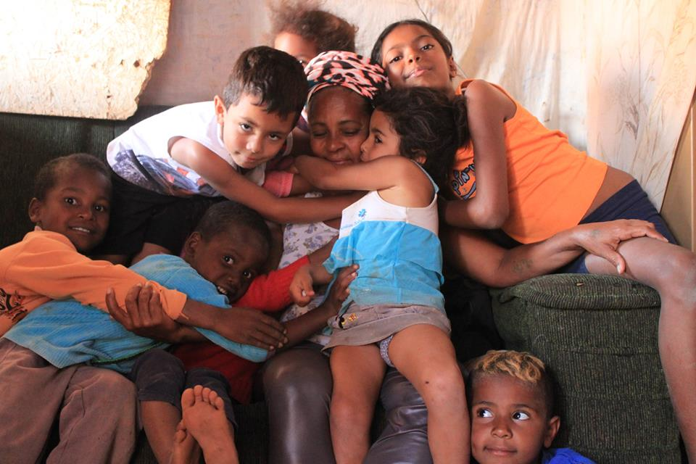
Dona Fátima e seus filhos em sua casa na ocupação Vila Soma
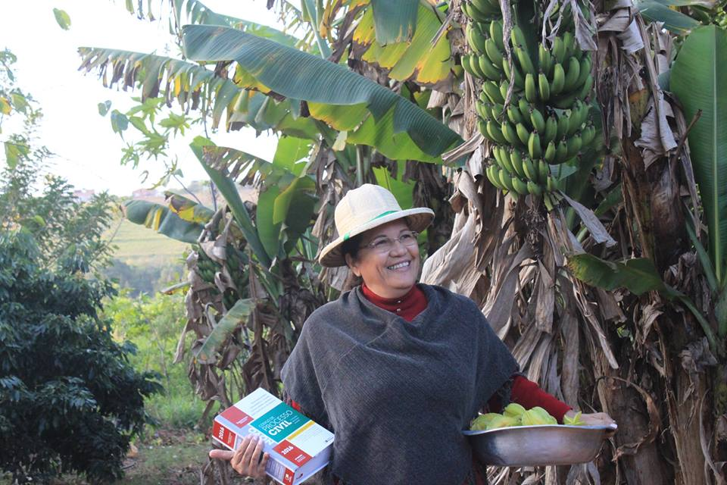
Janet com o livro do direito e suas carambolas no assentamento Milton Santos
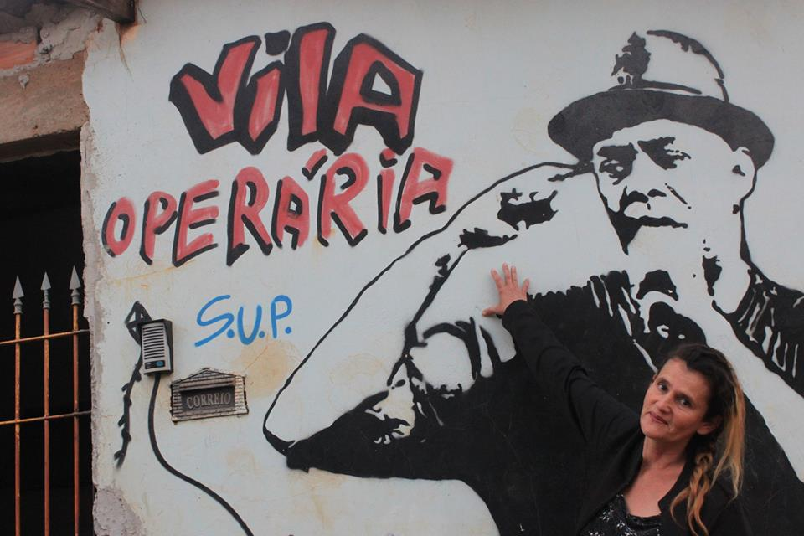
Neusa na Vila Operária

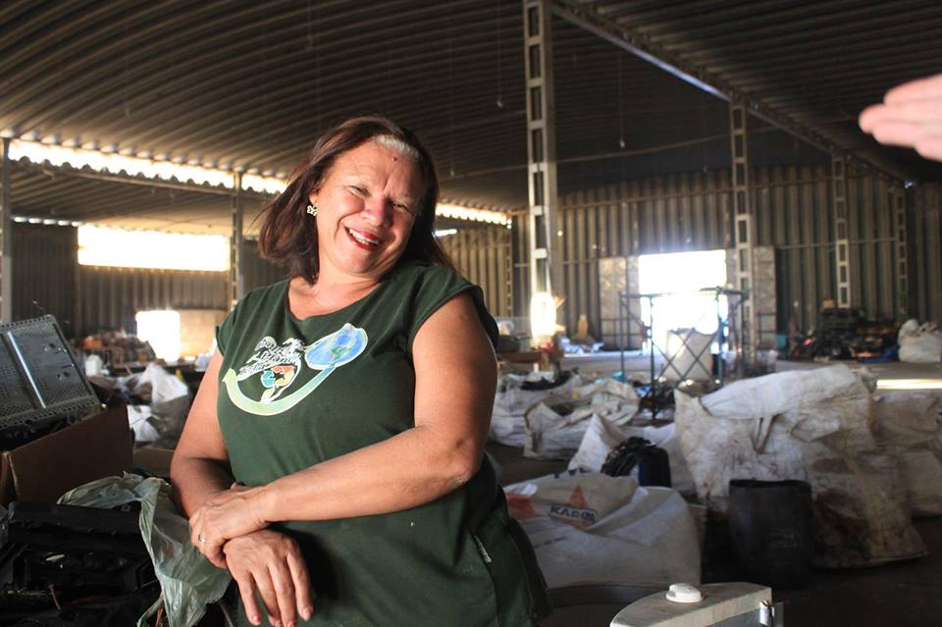
Val na sua Cooperativa

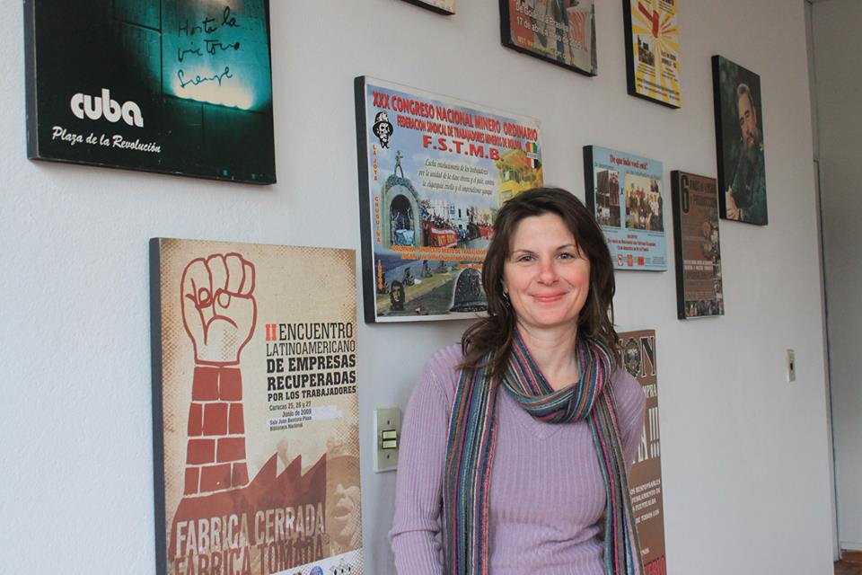
Josi no centro de memória da Flaskô

